Nom: Lavoisier
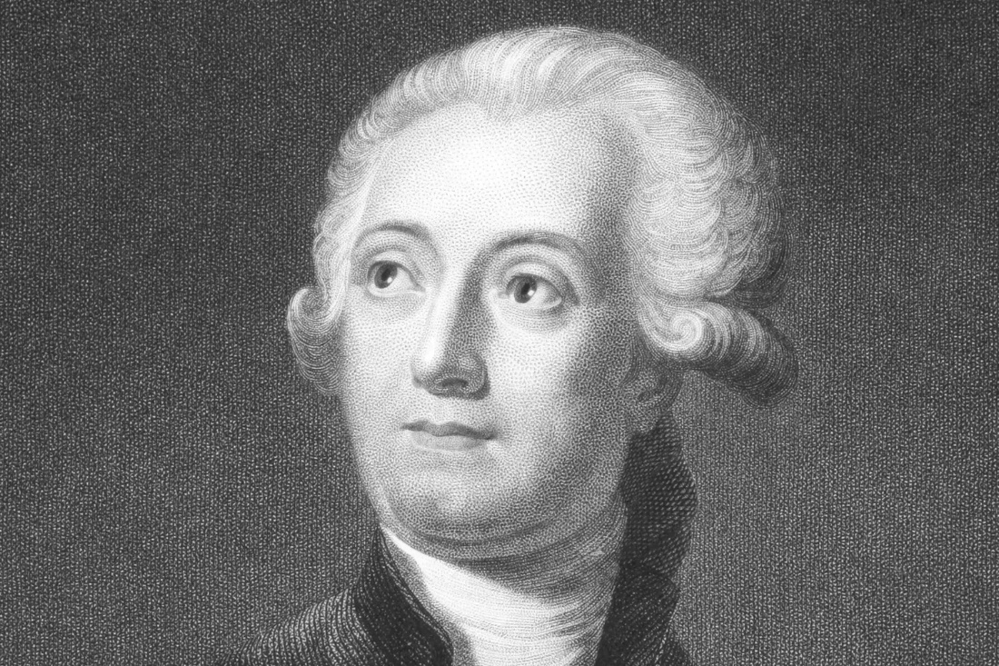

Nom complet; Antoine Laurent de Lavoisier
Nationaliter: Français
Periode de temps:1743 à 1794
Découverte: Balance
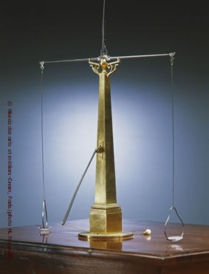
Anecdote: Guillautine
Phrase célèbre: Rien ne se perd, rien ne se crée, tout se transforme

